设计性实验：XXX应用系统
实验学时：6学时
涉及的知识点：Python数据结构(列表、元组、字典、文件等)、网络爬虫与信息提取、图形界面、事件处理、中文分词与统计、图形图像处理、Numpy、Matplotlib等

一、实验目的
针对某一方面或领域，使用Python语言设计、实现一个XXX应用系统，要求学生熟悉python的基本概念、基础知识和基本应用，熟悉Python常用库的安装与使用，涉及的知识点可以包括：常用的数据结构、网络爬虫与信息提取、图形界面、事件处理、中文分词与统计、图形图像处理、Numpy、Matplotlib等，培养学生程序设计能力，增强项目实践经验。

二、实验要求
要求1人单独完成项目设计，编写一个“XXX应用系统”。提交实验报告、源程序、程序运行截图。

三、考核形式
课程设计分数将占课程总评成绩的40%。评分原则：(用百分比表示)
(1)所使用的知识点，占40%，包括常用的数据结构、网络爬虫与信息提取、中文分词与统计、图形图像处理、Numpy、Matplotlib等多个知识点的综合应用(至少两项);
(2)有图形界面，能够进行事件处理，界面尽可能美观、大方、易用，占25%；
(3)功能实现程度，要求功能多样、实用，程序代码不少200行，占25%；
(4)设计报告10分。

特别提示：(1)功能独特、创意新颖者，给予1-10%加分；(2)抄袭者得0分。

四、实验报告要求
实验报告除必须的实验目的、实验要求之外，必须具备以下内容：
（1）程序已经实现的功能点（用100-200字进行说明）；
菜单功能剪切复制粘贴功能能简单编辑内容，复制粘贴功能，图像转换成文本，
使用了PIL库处理图片，图片rgb颜色经过灰度处理之后对应一个固定字符，组成一幅文字画，软件带有图形界面可以保存为文本

（2）程序运行截图及说明（每图限50到100字）；

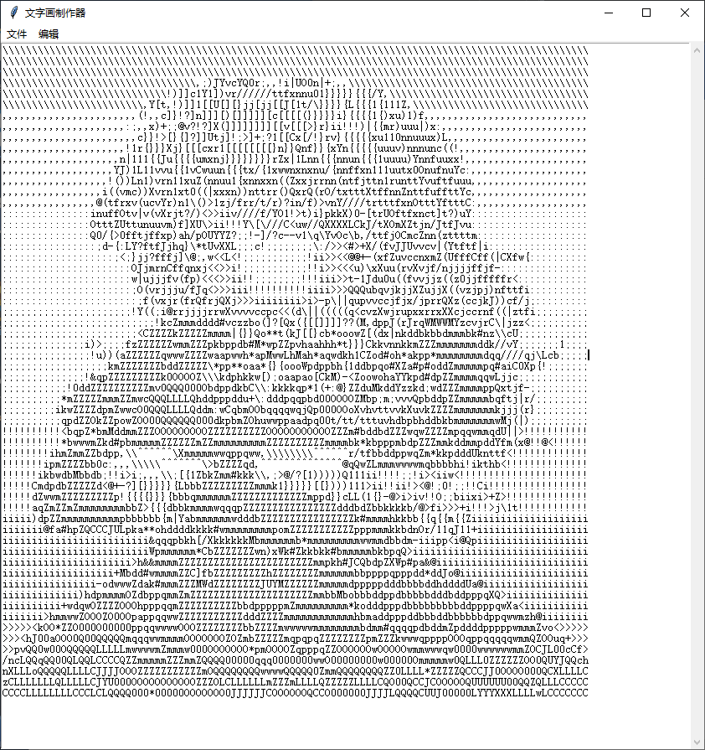
使用了PIL库处理图片，图片rgb颜色经过灰度处理之后对应一个固定字符，组成一幅文字画，软件带有图形界面可以保存为文本

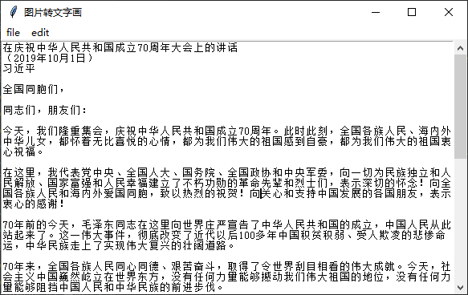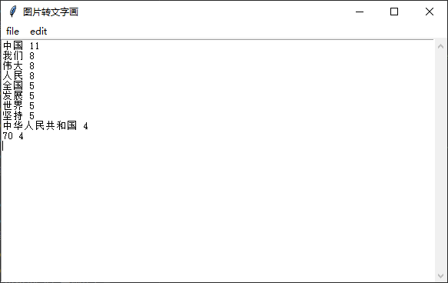

（3）设计心得（不能少于200字)。
使用了文件处理的知识，tkinter菜单，使用了PIL库处理图片，图片rgb颜色经过灰度处理之后对应一个固定字符，组成一幅文字画，软件带有图形界面可以保存为文本。软件设计简单，没有想到新的点子，只好结合以前的小课内容做了一个小软件。在打开文件时候可能会遇到问题打不开，需要异常处理，
增加了方便文本处理的小工具

附：程序代码。
from tkinter import *
import tkinter.filedialog
import tkinter.colorchooser
import tkinter.messagebox
import tkinter.scrolledtext
from PIL import Image
import jieba
ascii_char = list('"$%_&WM#*oahkbdpqwmZO0QLCJUYXzcvunxrjft/\|()1{}[]?-/+@<>i!;:,\^`.')

def get_char(r, b, g, alpha=256):
if alpha == 0:
return ' '
gray = int(0.2126 * r + 0.7152 * g + 0.0722 * b)
unit = 256 / len(ascii_char)
return ascii_char[int(gray//unit)]

app = Tk()
app.title('图片转文字画')

textchanged = IntVar()
textchanged.set(0)

fn = ''
ans=''
menu = Menu(app)

def Open():
global fn,ans
if textchanged.get():
ans = tkinter.messagebox.askyesno(title='save?', message='save before open?')
if ans == 'tkinter.YES':
Save()

fn = tkinter.filedialog.askopenfilename()
if fn:
t.delete(0.0, tkinter.END)
fp = open(fn, 'r')
t.insert(tkinter.INSERT, ''.join(fp.readlines()))
fp.close()
textchanged.set(0)

def OpenPic():
global fn,ans
if textchanged.get():
ans = tkinter.messagebox.askyesno(title='save?', message='save before open?')
if ans == 'tkinter.YES':
Save()
fn = tkinter.filedialog.askopenfilename()
if fn:
t.delete(0.0, tkinter.END)
im = Image.open(fn)
WIDTH, HEIGHT = 100, 60
im = im.resize((WIDTH, HEIGHT))
txt = ""
for i in range(HEIGHT):
for j in range(WIDTH):
txt += get_char(*im.getpixel((j, i)))
txt += '\n'
t.insert(tkinter.INSERT, ''.join(txt))
textchanged.set(0)

def cutword():
global fn,ans
if textchanged.get():
ans = tkinter.messagebox.askyesno(title='save?', message='save before open?')
if ans == 'tkinter.YES':
Save()
fn = tkinter.filedialog.askopenfilename()
if fn:
t.delete(0.0, tkinter.END)
txt = open(fn, "r", encoding='gbk', errors='ignore').read()
# print(txt)
words = jieba.lcut(txt)

counts = {}
for word in words:
if len(word) == 1:
continue
counts[word] = counts.get(word, 0) + 1

sum = list(counts.items())
sum.sort(key=lambda x: x[1], reverse=True)
for i in range(10):
word, count = sum[i]
t.insert(tkinter.INSERT, word+" "+str(count)+"\n")

def Save():
fp = open(fn, 'rw')
fp.write(t.get(0.0, tkinter.END))
fp.close()

def Saveas():
fn = tkinter.filedialog.askopenfilename()
Save()

def Close():
global fn
Save()
t.delete(0.0, tkinter.END)
fn = ''
exit(0)

def Undo():
# 启用undo标志
t['undo'] = True
try:
t.edit_undo()
except Exception as e:
pass

def Redo():
t['undo'] = True
try:
t.edit_redo()
except Exception as e:
pass

def Copy():
t.clipboard_clear()
t.clipboard_append(t.selection_get())

def Cut():
Copy()

t.delete(tkinter.SEL_FIRST, tkinter.SEL_LAST)

def Paste():
try:
t.delete(tkinter.SEL_FIRST, tkinter.SEL_LAST)
t.insert(tkinter.SEL_FIRST, t.clipboard_get())
return
except Exception as e:
pass
t.insert(tkinter.INSERT, t.clipboard_get())#直接粘贴到最后

def up():
try:
txt=t.selection_get()
txt=txt.upper()

t.delete(tkinter.SEL_FIRST, tkinter.SEL_LAST)
t.insert(tkinter.SEL_FIRST,txt)
return
except Exception as e:
pass
t.insert(tkinter.INSERT, txt)#直接粘贴到最后

def low():
try:
txt=t.selection_get()
txt=txt.lower()

t.delete(tkinter.SEL_FIRST, tkinter.SEL_LAST)
t.insert(tkinter.SEL_FIRST,txt)
return
except Exception as e:
pass
t.insert(tkinter.INSERT, txt)#直接粘贴到最后

def Delete():
t.delete(tkinter.SEL_FIRST, tkinter.SEL_LAST)

fmenu = Menu(menu, tearoff=False)
fmenu.add_command(label="open", command=Open)
fmenu.add_command(label="openpic", command=OpenPic)
fmenu.add_command(label="cutword", command=cutword)
fmenu.add_command(label="save", command=Save)
fmenu.add_command(label="save_as", command=Saveas)
fmenu.add_separator()
fmenu.add_command(label="close",command=Close)
emenu = Menu(menu, tearoff=False)
emenu.add_command(label="copy",command=Copy)
emenu.add_command(label="cut",command=Copy)
emenu.add_command(label="paste",command=Paste)
emenu.add_separator()
emenu.add_command(label="delete",command=Delete)
emenu.add_command(label="upper",command=up)
emenu.add_command(label="upper",command=low)
t = tkinter.scrolledtext.ScrolledText(app, wrap=tkinter.WORD)
t.pack(fill=tkinter.BOTH, expand=tkinter.YES)
menu.add_cascade(label="file", menu=fmenu)
menu.add_cascade(label="edit", menu=emenu)
app.config(menu=menu)

def KeyPress(event):
textchanged.set(1)

t.bind('<KeyPress>', KeyPress)
app.mainloop()

